23 - 24 ianuarie 2017
RAPORT ZILNIC

Calificativ:  NEUTRU | România furată | Digi24–21:00
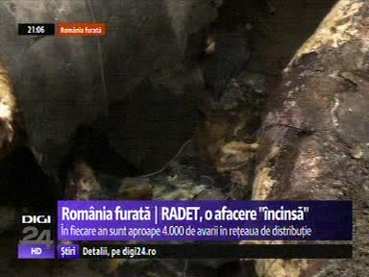 | În cadrul emisiunii „România furată”, de pe postul Digi24, s-au discutat următoarele subiecte:  - În 2003 procurorii DNA au reţinut 3 directori RADET pentru mită în schimbul acordării unor contracte de modernizare a instalaţiilor regiei.  - În fiecare an sunt circa 4.000 de avarii în reţeaua de distribuţie a RADET.  - În 1996, la un an după adaptarea programului de restructurare, RADET înregistrează primele datorii către ELCEN: 14,5 milioane de dolari.  - Începând cu 1997 sunt contractate credite externe pentru modernizarea RADET.  - În octombrie 2016 Tribunalul Bucureşti admite cererea RADET de intrare în insolvenţă din cauza datoriilor uriaşe, măsura fiind un mecanism de protecţie în faţa ELCEN, cel mai mare creditor, care trebuie să primească aproape 800 de milioane de euro.  - În noiembrie 2016, Gabriela Firea anunţa că RADET, ELCEN şi Romgaz au semnat o convenţie prin care combustibilul necesar încălzirii capitalei să poată fi achitat în avans.  - Investiţiile care trebuie făcute în reţea la RADET se ridică la peste 3 miliarde de euro.

